ПЕРМСКИЙ ГОСУДАРСТВЕННЫЙ ТЕХНИЧЕСКИЙ УНИВЕРСИТЕТ

Химико-технологический факультет

РЕФЕРАТ

по курсу " Технология получения твердых веществ с заданными свойствами "
на тему:

СПОСОБЫ КРИСТАЛЛИЗАЦИИ

Выполнил: Нагорный О.В.

Проверил: д.т.н. Пойлов В.З.

Пермь, 2000

СПОСОБЫ КРИСТАЛЛИЗАЦИИ
Для осуществления процесса кристаллизации в растворе необходимо создать пересыщение. По способам его создания различают два основных метода кристаллизации: 1) охлаждение горячих насыщенных растворов (изогидрическая или политермическая кристаллизация) и 2) удаление части растворителя путем выпаривания (изотермическая кристаллизация).
ПОЛИТЕРМИЧЕСКАЯ КРИСТАЛЛИЗАЦИЯ

Растворимость большинства веществ уменьшается с понижением температуры. Поэтому при охлаждении горячих растворов возникает пересыщение, обусловливающее выделение кристаллов. Этот метод также получил название изогидрической кристаллизации, поскольку при его осуществлении количество растворителя (например, воды) остается постоянным.
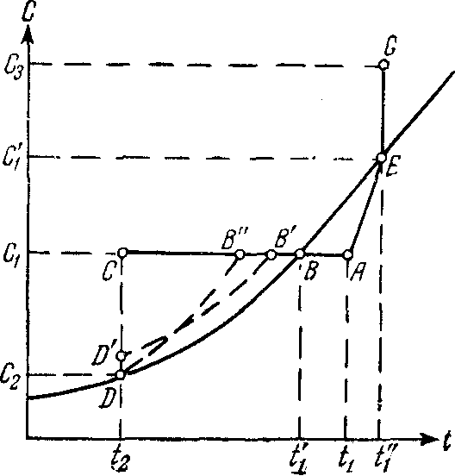

Рис. 1. К пояснению методов кристаллизации (см. текст).

На диаграмме растворимости (рис. 1) охлаждение горячего ненасыщенного раствора, имеющего температуру t₁ и концентрацию C₁ (точка А), до конечной температуры t₂ условно можно изобразить линией АС, которая пересекает кривую растворимости в точке В, характеризующей насыщенное состояние раствора при температуре t₁'. Если кристаллизация раствора начинается только после его охлаждения до температуры t₂, при которой и заканчивается полное снятие пересыщения, то процесс кристаллизации изобразится линией CD, а конечное состояние раствора—точкой D на кривой растворимости, соответствующей равновесной концентрации C₂.
В том случае, если раствор не способен к образованию сколько-нибудь заметного пересыщения, процесс его охлаждения и кристаллизации изобразится линией АВD. В зависимости от скорости охлаждения раствора и его способности образовывать пересыщение реальный процесс может протекать также по линиям AB'D'D или AB"D.

ИЗОТЕРМИЧЕСКАЯ КРИСТАЛЛИЗАЦИЯ

Перевод исходного раствора, характеризуемого точкой А (см. рис. 1), в пересыщенное состояние можно осуществить и за счет частичного удаления растворителя при выпаривании раствора. Такой метод получил название изотермической кристаллизации, так как выпаривание насыщенного раствора происходит при постоянной температуре его кипения.
Изменение концентрации исходного ненасыщенного раствора при выпаривании изобразится линией AEG, которая показывает, что с повышением концентрации раствора соответственно возрастает и его температура кипения. Только после перехода раствора в насыщенное состояние при концентрации С₁' (точка Е) температура уже больше не меняется и остается равной t₁''.
Понятно, что приведенное выше изображение процесса кристаллизации по линии AEG на диаграмме растворимости является условным, и точка G характеризует лишь общее пересыщение раствора, которое может быть получено при удалении из него определенной части растворителя. В большинстве случаев кристаллизация раствора при выпаривании протекает при постоянной концентрации, очень близкой к состоянию насыщения для данной температуры t₁''.
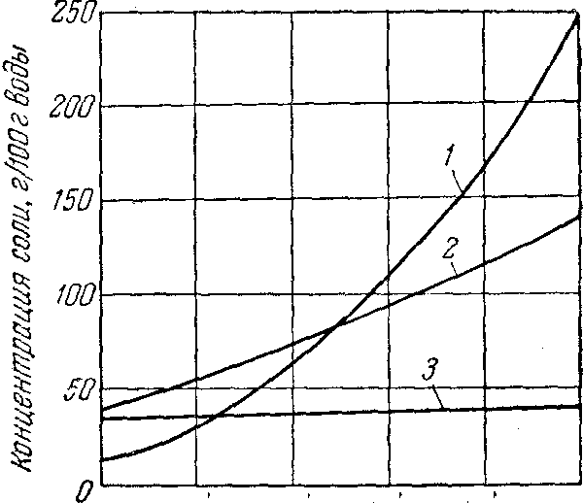Выбор того или иного метода кристаллизации зависит, в первую очередь, от характера изменения растворимости вещества при различной температуре. Для солей, растворимость которых резко уменьшается с понижением температуры, целесообразной является изогидрическая кристаллизация. В этом случае даже при сравнительно небольшом охлаждении раствора из него будет выделяться значительное количество соли (см. кривую растворимости KNO₃ на рис. 2). Именно изогидрической кристаллизацией получают большинство солей с резко выраженной прямой растворимостью (NaNO₃, К₂Сr₂О₇, NH₄C1, CuS0₄-5H₂0 и др.).

Рис. 2. Кривые растворимости в воде КNО₃ (1), Ва(NО₃)₂ (2) и NaCl (3).
В тех случаях, когда растворимость соли почти не меняется при изменении температуры, кристаллизация охлаждением становится неэффективной и применяется изотермическая кристаллизация Кривая растворимости, например NaCl (см. рис.2) показывает, что при охлаждении насыщенного раствора из него выпадает лишь очень небольшое количество соли, поэтому кристаллизация NaCI проводится всегда выпариванием.
Изотермическая кристаллизация применяется также для солей с обратной растворимостью, например для Na₂S0₄, растворимость которого, начиная с 32,4° С, уменьшается с повышением температуры. Для кристаллизации солей с резко выраженной обратной растворимостью иногда используют просто нагревание раствора до высоких температур. Так, например, получают безводный кристаллический сульфит натрия Nа₂S0з и сульфат марганца MnS0₄.
На практике в ряде случаев комбинируют рассмотренные выше методы создания пересыщения. Так, при вакуум-кристаллизации раствор охлаждается за счет адиабатического испарения части растворителя. Этот метод кристаллизации особенно эффективен для солей, растворимость которых сравнительно плавно уменьшается с понижением температуры, например для КС1 (см. рис. 2), (NH₄)₂S0₄, FeS0₄-7H₂0 и др.
Частичное испарение растворителя характерно и для некоторых кристаллизаторов охладительного типа, например, для башенных кристаллизаторов, барабанных с воздушным охлаждением, качающихся и др.

КРИСТАЛЛИЗАЦИЯ ВЫСАЛИВАНИЕМ

При добавлении к раствору вещества, понижающего растворимость выделяемой соли, можно вызвать пересыщение раствора и кристаллизацию. Подобный метод кристаллизации получил название высаливания.
Вещества, добавляемые в раствор, обычно имеют одинаковый ион с кристаллизуемой солью. Характерными примерами процессов высаливания являются: кристаллизация железного купороса из травильных растворов при добавлении в них концентрированной серной кислоты, высаливание NaCI из рассолов за счет введения в них хлористого магния или хлористого кальция; получение безводного сульфата натрия добавлением к его растворам NaCI; высаливание поваренной солью хлористого бария из гидросульфидных щелоков и др.
Высаливающее вещество лучше вводить в раствор в виде насыщенного раствора, так как при добавлении твердого высаливателя на нем может осаждаться кристаллизующаяся соль, что вызовет замедление или даже прекращение растворения осадителя.
В некоторых случаях для выделения соли к раствору добавляют вещества, понижающие растворимость кристаллизуемой соли. Так, для высаливания сульфата натрия из водного раствора можно использовать аммиак, метиловый или этиловый спирты и др. Аналогично кристаллизуют железный купорос из травильных растворов при добавлении ацетона.
Введение органических растворителей в водные растворы неорганических солей увеличивает эффективность процесса кристаллизации, обеспечивая высокую степень извлечения соли из раствора и возможность получения продукта в чистом виде. Недостатком этого способа является сравнительно высокая стоимость органических растворителей, регенерация которых требует проведения дополнительных операций (например, ректификации и дистилляции) и связана с некоторой потерей реагента.
В органической технологии для кристаллизации из органических растворителей в качестве высаливающей добавки часто используется вода, резко снижающая растворимость кристаллизуемых веществ.

КРИСТАЛЛИЗАЦИЯ В РЕЗУЛЬТАТЕ ХИМИЧЕСКОЙ РЕАКЦИИ, В
ТОМ ЧИСЛЕ В РЕЗУЛЬТАТЕ ХИМИЧЕСКОГО ОСАЖДЕНИЯ

Пересыщение можно создать за счет проведения химических реакций. Образующееся в результате вещество выделяется в виде кристаллической фазы из раствора. Такой химический метод кристаллизации используется в аналитической практике, а также в ряде технологических схем.
Так, например, при очистке природных и сточных вод чаще всего проводят кристаллизацию карбонатов, сульфатов и гидроокисей металлов, обладающих незначительной растворимостью. Использование при очистке кристаллизации труднорастворимых соединений обусловлено главным образом одной причиной - полнотой осаждения. Следует, однако, отметить, что в определенных условиях остаточные пересыщения при кристаллизации труднорастворимых соединений могут быть значительными. Наблюдаемая картина связана с особой способностью таких веществ образовывать устойчивые пересыщенные растворы.
Так как пересыщенные растворы веществ с малой растворимостью образуются в результате химических реакций, в принципе можно добиться очень большого исходного пересыщения. Следовательно, одной из отличительных черт осаждения труднорастворимых соединений является то, что они кристаллизуются в широком интервале пересыщений, а это дает возможность проводить процесс фазообразования в самых разнообразных вариантах. Создавая различные исходные пересыщения, можно вести осаждение и очень быстро, и очень медленно, получая при этом осадки разнообразного гранулометрического состава. От скорости кристаллизации в свою очередь зависят конечные размеры и форма кристаллов.
За счет проведения химической реакции в коксохимическом производстве получают кристаллический сульфат аммония при нейтрализации растворов серной кислоты аммиаком, содержащимся в коксовом газе. В сатураторах, используемых для этой цели, протекает следующая реакция:
2NH₃ + H₂S0₄ → (NH₄)₂SO₄
В производстве кальцинированной соды промежуточный продукт (бикарбонат натрия NaHCO₃) также получают вследствие химической реакции, протекающей при абсорбции аммиачно-соляным раствором двуокиси углерода. Эта реакция может быть выражена суммарным уравнением:
NaCl + NH₃ + CO₂ + H₂O → NaHCO₃ + NH₄Cl
В образующемся растворе наименее растворимой солью является бикарбонат натрия, который выпадает в виде кристаллического осадка и служит для получения кальцинированной соды.
Другими способами получения кристаллических продуктов в результате химических реакций являются: кристаллизация хлористого аммония при нейтрализации газообразным аммиаком водных растворов NH₄C1, насыщенных хлористым водородом; осаждение мелкокристаллического сульфата бария при обработке растворов солей бария (например, BaCl₂) серной кислотой или сернокислыми солями (например, Na₂SO₄); кристаллизация нитрата бария при сливании насыщенных растворов хлористого бария и азотнокислого аммония и др.
Каждая из приведенных выше химических реакций лежит в основе технологического процесса лишь конкретного производства, поэтому химические методы кристаллизации и их аппаратурное оформление в настоящей работе не рассматриваются.

СПИСОК ИСПОЛЬЗОВАННОЙ ЛИТЕРАТУРЫ

- Матусевич Л.Н. Кристаллизация из растворов в химической промышленности. М.: Химия.1968. 304 с.
- Хамский Е.В. Кристаллизация в химической промышленности. М.: Химия. 1979. 343 с.

